1 Nginx的安装

1.1安装位置
IP | 安装位置 | 端口 | 作用
12.1.150.19 | /usr/local/nginx
12.1.150.21 | /usr/local/nginx

1.2安装准备
首先由于nginx的一些模块依赖一些lib库，所以在安装nginx之前，必须先安装这些lib库，这些依赖库主要有g++、gcc、openssl-devel、pcre-devel和zlib-devel 所以执行如下命令安装.

yum install gcc-c++
yum install pcre pcre-devel
yum install zlib zlib-devel
yum install openssl openssl--devel
yum -y install openssl openssl-devel

1.3安装Nginx
安装之前，最好检查一下是否已经安装有nginx
$ find -name nginx
如果系统已经安装了nginx，那么就先卸载
$ yum remove nginx
首先进入/usr/local目录
$ cd /usr/local
从官网下载最新版的nginx（目前最新最稳定的版本就是1.12.0）
$ wget http://nginx.org/download/nginx-1.12.0.tar.gz
解压nginx压缩包
$ tar -zxvf nginx-1.12.0.tar.gz
会产生一个nginx-1.12.0 目录，这时进入nginx-1.12.0目录
$ cd nginx-1.12.0

接下来安装，使用--prefix参数指定nginx安装的目录,make、make install安装

#注意 \ 前面至少一个有空格
./configure --prefix=/usr/local/nginx \
--conf-path=/usr/local/nginx/nginx.conf \
--error-log-path=/var/log/nginx/error.log \
--http-log-path=/var/log/nginx/access.log \
--pid-path=/var/run/nginx.pid \
--lock-path=/var/run/nginx.lock \
--http-client-body-temp-path=/var/cache/nginx/client_temp \
--http-proxy-temp-path=/var/cache/nginx/proxy_temp \
--http-fastcgi-temp-path=/var/cache/nginx/fastcgi_temp \
--http-uwsgi-temp-path=/var/cache/nginx/uwsgi_temp \
--http-scgi-temp-path=/var/cache/nginx/scgi_temp \
--with-http_ssl_module \
--with-http_realip_module \
--with-http_addition_module \
--with-http_sub_module \
--with-http_dav_module \
--with-http_flv_module \
--with-http_mp4_module \
--with-http_gunzip_module \
--with-http_gzip_static_module \
--with-http_random_index_module \
--with-http_secure_link_module \
--with-http_stub_status_module \
--with-http_auth_request_module \
--with-threads \
--with-stream \
--with-stream_ssl_module \
--with-http_slice_module \
--with-file-aio \
--with-http_v2_module \
--with-mail \
--with-mail_ssl_module \
--with-ipv6

编译，执行
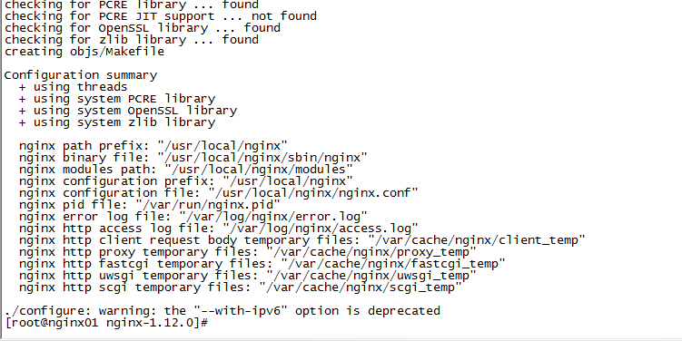
显示：./configure: warning: the "--with-ipv6" option is deprecated
可以把上面执行中最后一句：--with-ipv6去掉再执行一遍
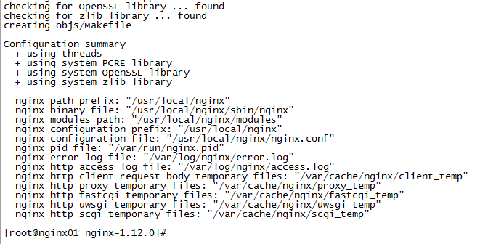

上面本身包含的编译参数比较多，可以根据需要自身再增减，如果需要nginx支持tcp负载均衡—with-stream一定要添加

附：Nginx编译参数解析
–prefix #nginx安装目录，默认在/usr/local/nginx
–pid-path #pid问件位置，默认在logs目录
–lock-path #lock问件位置，默认在logs目录
–with-http_ssl_module #开启HTTP SSL模块，以支持HTTPS请求。
–with-http_dav_module #开启WebDAV扩展动作模块，可为文件和目录指定权限
–with-http_flv_module #支持对FLV文件的拖动播放
–with-http_realip_module #支持显示真实来源IP地址
–with-http_gzip_static_module #预压缩文件传前检查，防止文件被重复压缩
–with-http_stub_status_module #取得一些nginx的运行状态
–with-mail #允许POP3/IMAP4/SMTP代理模块
–with-mail_ssl_module #允许POP3／IMAP／SMTP可以使用SSL／TLS
–with-pcre=../pcre-8.11 #注意是未安装的pcre路径
–with-zlib=../zlib-1.2.5 #注意是未安装的zlib路径
–with-debug #允许调试日志
–http-client-body-temp-path #客户端请求临时文件路径
–http-proxy-temp-path #设置http proxy临时文件路径
–http-fastcgi-temp-path #设置http fastcgi临时文件路径
–http-uwsgi-temp-path=/var/tmp/nginx/uwsgi #设置uwsgi 临时文件路径
–http-scgi-temp-path=/var/tmp/nginx/scgi #设置scgi 临时文件路径

正式安装
$ make && make install
查看版本
$ /usr/local/nginx/sbin/nginx -V
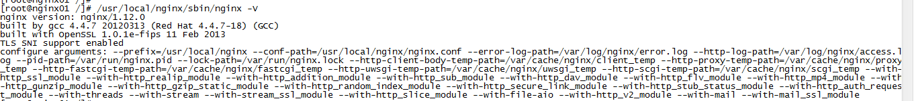
可以看到.configure指定的参数全部显示在里面

1.4Nginx关闭和启动
启动Nginx
$ /usr/local/nginx/sbin/nginx
如果报错
则手动创建该文件夹再启动
查看效果：(nginx默认启动80端口)
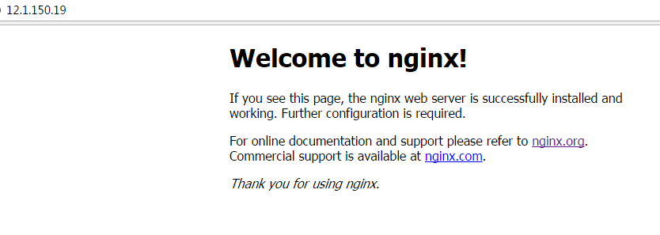
重启Nginx
$ /usr/local/nginx/sbin/nginx -s reload

校验nginx.conf语法
$ /usr/local/nginx/sbin/nginx -t
要保证语法校验和test都OK。
如果是其它位置的nginx.conf，需要添加-c参数
nginx -t -c /XXXXX/XXXXX/nginx.conf

Nginx关闭：
优雅关闭：/usr/local/nginx/sbin/nginx -s stop
强制关闭：
查询nginx主进程号
ps -ef | grep nginx
从容停止 kill -QUIT 主进程号
快速停止 kill -TERM 主进程号
强制停止 kill -9 nginx
若nginx.conf配置了pid文件路径，如果没有，则在logs目录下
kill -信号类型 '/usr/local/nginx/logs/nginx.pid'

2 Keepalived的安装

2.1安装位置
注：现在12.1.150.19/20采用keepalived虚拟出来的是12.1.150.120(后期还要根据具体的设置进行调整)
IP | 安装位置 | 端口 | VIP
12.1.150.19 | /usr/local/keepalived |  | 12.1.150.120
12.1.150.21 | /usr/local/keepalived |  | 12.1.150.120

2.2下载软件
http://www.keepalived.org/download.html
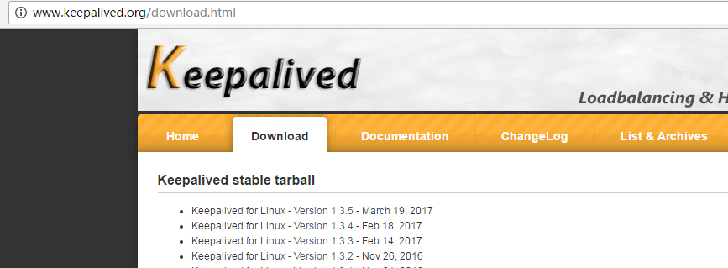
本次下载的版本是:1.3.4

2.3安装依赖库
yum install popt-devel openssl openssl-devel libssl-dev libnl-devel popt-devel
yum -y install kernel kernel-devel
yum install -y libnfnetlink-devel

2.3安装软件
(1)tar zxvf keepalived-1.3.4.tar.gz
(2)cd keepalived-1.3.4
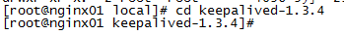

(3) ./configure --prefix=/usr/local/keepalived
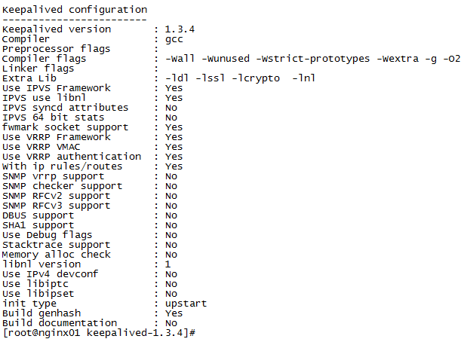
(4) make && make install
Keepalived 安装完成后，会在安装目录/usr/local/keepalived 生成 bin,etc,sbin,share 这4 个目录
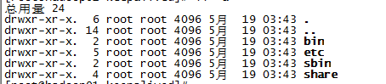

2.4复制配置
(1)创建/etc/keepalived
mkdir /etc/keepalived
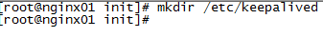
keepalived启动时会从/etc/keepalived目录下查找keepalived.conf配置文件，如果没有找到则使用默认的配置。/etc/keepalived目录安装时默认是没有安装的，需要手动创建。

(2)拷贝对应的启动配置文件到/etc/keepalived文件夹

1. 复制/sbin/keepalived到/usr/sbin下 或者建立对/sbin/keepalived的软连接
cp /usr/local/keepalived/sbin/keepalived /usr/sbin/
或者
ln -s /usr/local/keepalived/sbin/keepalived /usr/sbin/
任选其一即可：推荐ln -s

2. keepalived默认会读取/etc/keepalived/keepalived.conf配置文件
cp /usr/local/keepalived/etc/keepalived/keepalived.conf /etc/keepalived/keepalived.conf

3. 复制sysconfig文件到/etc/sysconfig下
cp /usr/local/keepalived/etc/sysconfig/keepalived /etc/sysconfig/keepalived

4. 复制启动脚本到/etc/init.d下
cp /usr/local/keepalived-1.3.4/keepalived/etc/init.d/keepalived /etc/init.d/

5. 赋予可执行权限
chmod 755 /etc/init.d/keepalived

2.5启动VIP
(1) 修改 Keepalived 配置文件
vi /etc/keepalived/keepalived.conf
MASTER 节点配置文件（12.1.150.19）

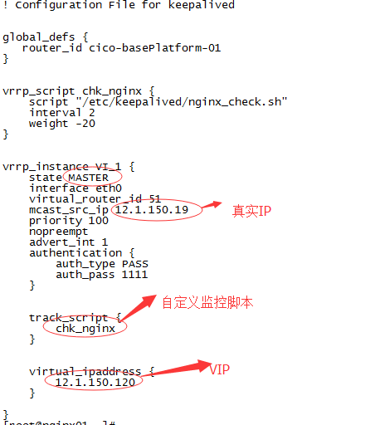

注意绑定的网卡，ifconfig命令查看到的是eth0，interface为eht0
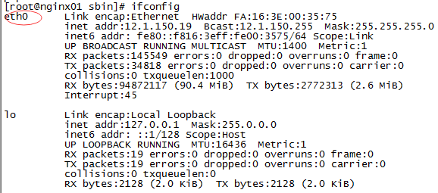

BACKUP节点配置（12.1.150.21）

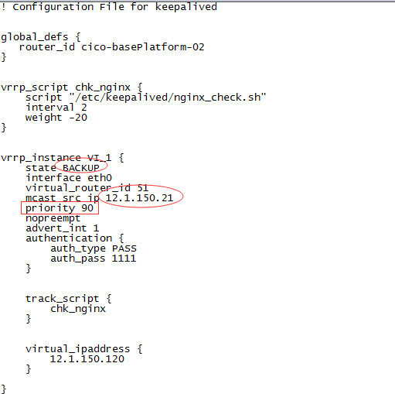
Master和Backup不同之处: router_id/state/mcast_src_ip/priority，其余基本一致
注：nginx_check.sh脚本作用

编写Nginx状态检测脚本/etc/keepalived/nginx_check.sh(keepalived.conf中配置)
脚本要求:如果nginx停止运行，尝试启动，如果无法启动则杀死本机的keepalived进程，keepaied将虚拟ip绑定到BACKUP机器上，内容如下

#!/bin/bash
A=` ps -C nginx --no-header |wc -l `
if [ $A -eq 0 ];then
/usr/local/nginx/sbin/nginx
sleep 2
if [ `ps -C nginx --no-header |wc -l` -eq 0 ];then
killall keepalived
fi

fi

(2)启动keepalived
首先启动12.1.150.19,service keepalived start
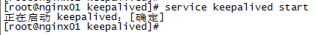
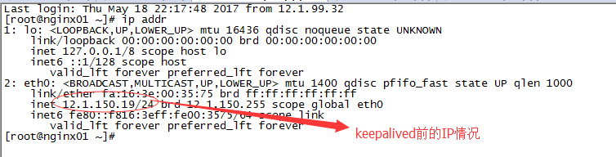
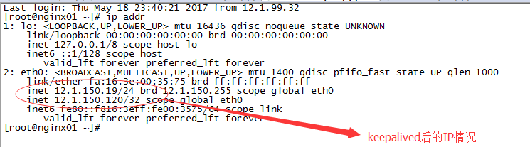
可以很明显的看到增加了VIP: 12.1.150.120

同样的方式启动12.1.150.21上的keepalived
查看21机器ip add，没有发现VIP，说明VIP现在归属于19机器
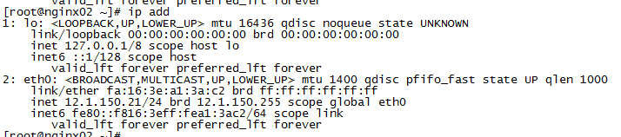

查看效果：http://12.1.150.19和http://12.1.150.120
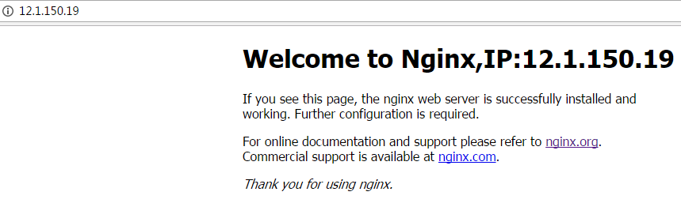
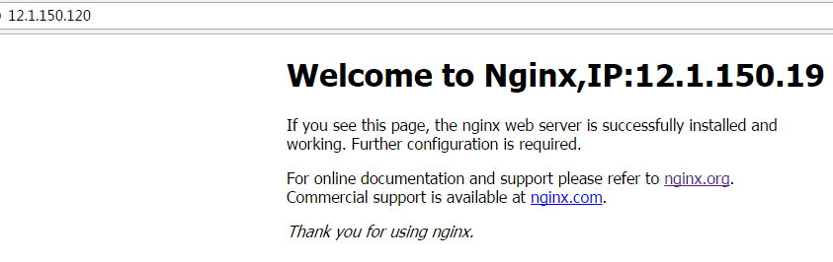
说明VIP正常启动
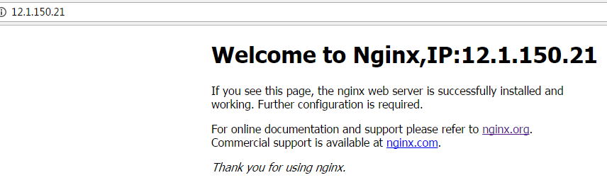

2.6切换VIP
(1) 关闭12.1.150.19机器上面的keepalived
service keepalived stop
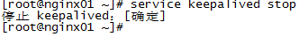
再次查看12.1.150.19和12.1.150.21的ip add情况
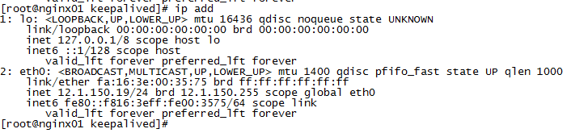
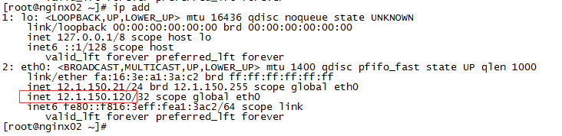
仔细观察12.1.150.21的IP情况，已经增加VIP，测试访问
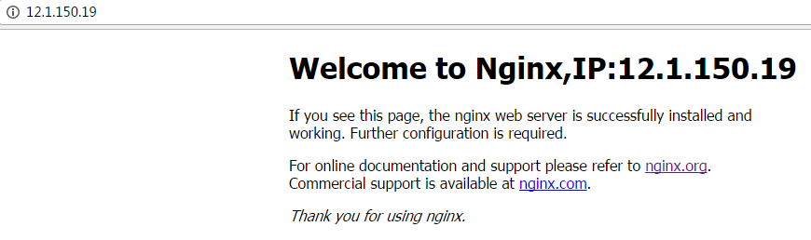
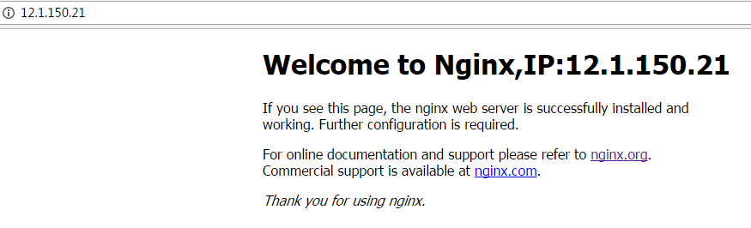
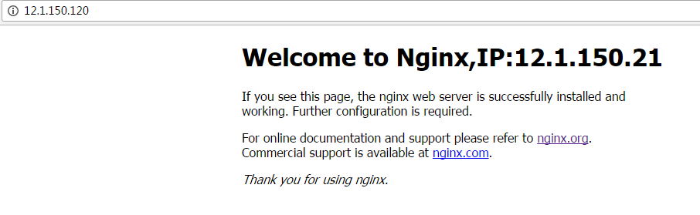
查看http://12.1.150.120/，界面信息已经从19成功切换到21,整个VIP安装成功。

